UNIVERSIDAD NACIONAL AGRARIA LA MOLINA
FACULTAD DE ECONOMÍA Y PLANIFICACIÓN

DEPARTAMENTO DE ESTADÍSTICA INFORMÁTICA
“Evaluación 4 (PC3)”

CURSO: Ciencia de datos 1
DOCENTE: Aldo Meza
Integrantes:
Nombres y Apellidos | Código
Blácido Hernandez Pamela Brescia | 20220758
Chavez Paucar Carla Andrea | 20220760
Condor Montes Paola Judith | 20220762
Medina Gurreonero Mayra Alejandra | 20220770

LA MOLINA - LIMA - PERÚ 2026-I
- Introducción

Contexto del problema
La detección temprana de enfermedades en cultivos es crítica para la seguridad alimentaria. Tradicionalmente, requiere expertos fitopatólogos, resultando costoso y poco escalable. El aprendizaje profundo ofrece una alternativa automatizada para diagnosticar enfermedades a partir de imágenes de hojas.

Objetivos
- Implementar una CNN desde cero para clasificación de enfermedades en plantas.
- Evaluar el impacto del preprocesamiento, aumento de datos y regularización.
- Interpretar las predicciones mediante Grad-CAM.
- Cumplir restricciones de tamaño (<50 MB) y latencia (<3000 ms por imagen).

Descripción del dataset
Se utiliza PlantVillage (spMohanty GitHub), con imágenes organizadas en subcarpetas por clase siguiendo el patrón Planta__Enfermedad o Planta_healthy.

- Análisis Exploratorio del Dataset (EDA)

El dataset contiene 21,563 imágenes distribuidas en 15 clases (3 sanas, 12 enfermas). La planta predominante es el tomate. Las imágenes tienen dimensiones uniformes de 256×256 píxeles en modo RGB, sin imágenes corruptas detectadas. Se identificó una tasa de duplicados del 1.44% (no eliminados por ser intencionales en algunos casos). El dataset presenta desbalance moderado: la clase mayoritaria tiene 3,208 imágenes y la minoritaria 152. La división estratificada (70/15/15) produjo 15,094 imágenes para entrenamiento, 3,234 para validación y 3,235 para test.

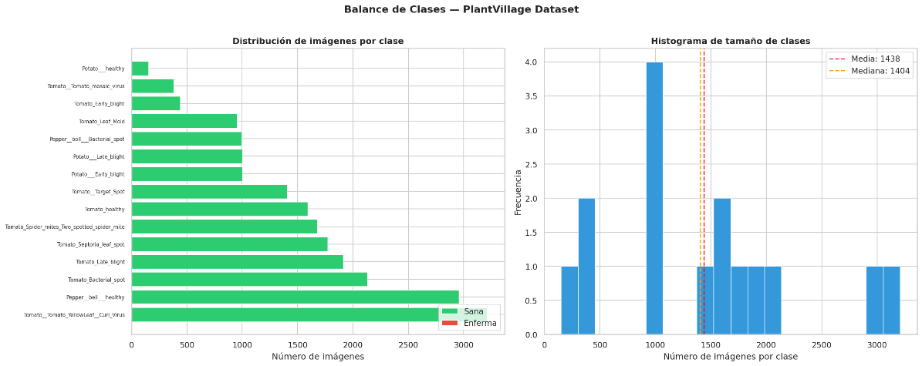

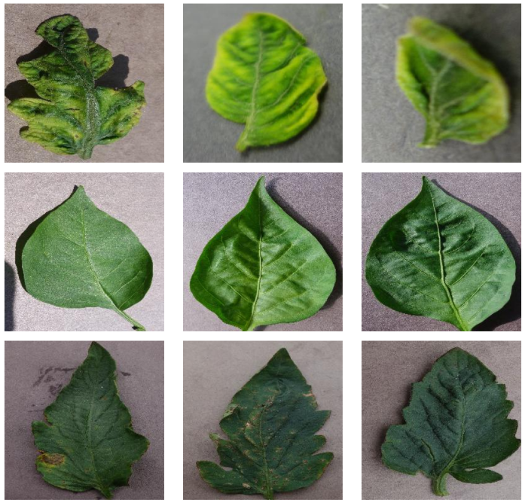

- Preprocesamiento y Data Augmentation

Parámetros globales
- Tamaño imagen: 224×224 píxeles
- Normalización: estadísticas ImageNet (mean=[0.485,0.456,0.406], std=[0.229,0.224,0.225])
- Batch size: 32

Data Augmentation (solo entrenamiento)
Técnica | Parámetros | Justificación
Horizontal/Vertical Flip | p=0.5 / p=0.2 | Invarianza a orientación
RandomRotation | 30° | Diferentes ángulos de foto
ColorJitter | brightness=0.3, contrast=0.3, hue=0.05 | Variaciones de iluminación
RandomAffine | translate=(0.1,0.1), scale=(0.9,1.1) | Robustez posicional
RandomResizedCrop | scale=(0.8,1.0) | Escalas variables
Validación y test solo reciben redimensionamiento y normalización (sin augmentation).

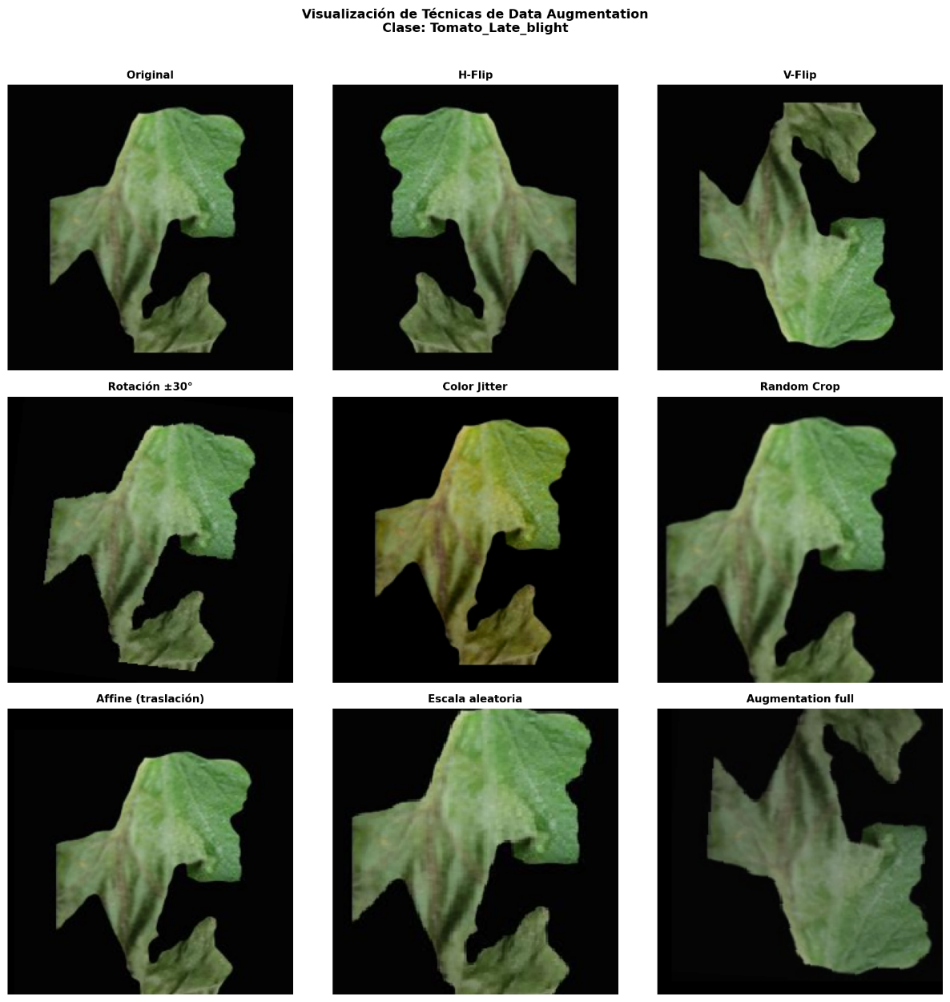

Tamaños resultantes:
- Train: 15,094 imágenes (70.0%)
- Validation: 3,234 imágenes (15.0%)
- Test: 3,235 imágenes (15.0%)

- Desarrollo de Modelos CNN

CNN desde cero con PyTorch

Se implementó una arquitectura de red neuronal convolucional (CNN) diseñada completamente desde cero utilizando PyTorch. Esta decisión permite un control total sobre la arquitectura y facilita la interpretabilidad de cada componente del modelo. La CNN propuesta consta de cuatro bloques convolucionales con normalización por lotes (BatchNorm) y pooling, seguidos de un clasificador MLP con dropout para regularización. Se utilizó inicialización de pesos Kaiming (He), adecuada para activaciones ReLU. El modelo fue entrenado con optimizador AdamW, scheduler de tasa de aprendizaje coseno, y técnicas de regularización como label smoothing y early stopping, con el objetivo de maximizar la precisión de clasificación en el conjunto de validación.

Arquitectura:
- 4 bloques convolucionales: Conv2d → BatchNorm → ReLU (x2) → MaxPool2d
- Progresión de canales: 3 → 32 → 64 → 128 → 256
- Clasificador: AdaptiveAvgPool + Flatten → Linear(4096,512) + Dropout(0.4) → Linear(512,128) + Dropout(0.2) → Linear(128,15)
- Inicialización Kaiming (He)

Parámetros: ~3.3M entrenables, 13.4 MB en disco.

Entrenamiento
- Optimizador: AdamW (lr=1e-3, weight_decay=1e-4)
- Scheduler: CosineAnnealingLR
- Loss: CrossEntropy con label smoothing (0.1)
- Regularización: BatchNorm, Dropout, Early stopping (paciencia=4)
- Épocas máximas: 15

El modelo alcanzó 97.0% de accuracy en validación en la época 13, sin evidencia de sobreajuste (train y val cercanas).

- Transfer Learning

Se utilizó MobileNetV2 preentrenado en ImageNet como extractor de características, añadiendo una cabeza personalizada con GlobalAveragePooling2D, BatchNorm, capas densas (256 y 128 neuronas con ReLU), Dropout (0.3) y salida softmax. El entrenamiento se realizó en dos fases:

Fase 1 (base congelada): Solo se entrenó la cabeza clasificadora durante 10 épocas, con learning rate de 1e-3. La base MobileNetV2 permaneció congelada para preservar los pesos de ImageNet.

Fase 2 (fine tuning): Se descongelaron las últimas 30 capas de la base y se reentrenó con un learning rate reducido (1e-5) durante 10 épocas, permitiendo ajustar las representaciones al dominio específico de hojas de plantas.

- Ablation Study

Con el objetivo de cuantificar el impacto de cada mejora en el rendimiento del sistema, se compararon sistemáticamente cinco configuraciones de modelos:

Experimento | Arquitectura | Augmentation | Tuning | Fine Tuning | Test Accuracy | Tamaño (MB)
1. CNN Base (sin aug.) | CNN propia | No | No | - | 85.36% | 13.4
2. CNN + Augmentation | CNN propia | Sí | No | - | 90.21% | 13.4
3. CNN + Aug. + Tuning | CNN propia | Sí | Sí | - | 97.00% | 13.4
4. MobileNetV2 Congelado | MobileNetV2 | Sí | Sí | No | 88.90% | 20.1
5. MobileNetV2 Fine Tuning | MobileNetV2 | Sí | Sí | Sí | 88.90% | 23.7

- Mayor impacto: El tuning de hiperparámetros sobre la CNN con augmentation generó la mejora más significativa (+6.79%), llevando la accuracy del 90.21% al 97.00%.

- Rendimiento superior: La CNN desde cero con augmentation y tuning (Experimento 3) alcanzó la mejor accuracy (97.00%), superando a MobileNetV2 (88.90%).

- Transfer Learning: Aunque MobileNetV2 con fine tuning cumplió holgadamente las restricciones de tamaño y latencia, no superó a la CNN optimizada. Esto sugiere que para un dataset especializado como PlantVillage (fondos uniformes, síntomas claros), una CNN bien diseñada desde cero puede ser más efectiva que una arquitectura genérica preentrenada.

- Sobreajuste: No se observó sobreajuste severo en ningún modelo; las curvas de entrenamiento y validación se mantuvieron cercanas, especialmente con augmentation activo.

- Mejor modelo global: CNN desde cero con augmentation y tuning (97.00% de accuracy en test, 13.4 MB, 1.5 ms por imagen).

- Evaluación del Desempeño

Resultados en conjunto de test
- Accuracy global: 97.0%
- Top-2 Accuracy: 99.5%
- ROC-AUC macro: 0.9994 (prácticamente perfecto)

Métricas por clase (resumen):
- Mejores clases (F1>0.98): Pepper_bell_healthy, Potato_Early_blight, Tomato_Leaf_Mold, Tomato_YellowLeaf_Curl_Virus, Tomato_healthy
- Clase más problemática: Tomato_Early_blight (F1=0.80, recall=0.72), debido al bajo número de ejemplares (53 en test)
- Promedios: macro F1=0.95, weighted F1=0.97

Matriz de confusión: Diagonal dominante. La confusión más frecuente ocurre entre Tomato_Target_Spot y Tomato_Spider_mites (ambas presentan manchas pequeñas dispersas).

Curvas de entrenamiento: Loss decreciente estable sin divergencia train/val, accuracy convergiendo sin sobreajuste.

- Interpretabilidad y Análisis de Errores

Grad-CAM
Se implementó Grad-CAM (Gradient-weighted Class Activation Mapping) sobre el último bloque convolucional (model.features[-1].block[-3]). Esta técnica utiliza los gradientes de la clase objetivo para generar un mapa de calor que resalta las regiones de la imagen más relevantes para la predicción.

Hallazgos:
- Enfermedades con manchas (Target_Spot, Late_blight): los mapas de calor se concentran en las áreas lesionadas.
- Hojas sanas: atención distribuida por toda la hoja, sin regiones específicas.
- El modelo no enfoca el fondo uniforme, lo que sugiere que ha aprendido patrones relevantes y no sesgos del dataset.

Clases problemáticas:
- Tomato_Early_blight: bajo recall (0.72) por escasez de ejemplares.
- Tomato_Target_Spot ↔ Tomato_Spider_mites: ambigüedad visual natural por síntomas similares.

Sesgos: PlantVillage tiene fondo uniforme; el rendimiento en imágenes reales de campo aún no ha sido evaluado.

- Implementación y Restricciones Computacionales

- Tamaño del modelo: 13.4 MB (<50 MB) ✓
- Latencia de inferencia: 1.5 ms por imagen (<3000 ms) ✓
- Capacidad: ~666 imágenes/segundo en GPU Tesla T4

Aplicación interactiva: Interfaz con streamlit que permite cargar una imagen de hoja y obtener clase predicha, niveles de confianza y visualización Grad-CAM superpuesta.

- Reproducibilidad

- Semilla fija: SEED=42 en random, NumPy y PyTorch
- Modelo guardado: modelo_cnn_scratch_final.pth (incluye state_dict, class_names, configuración)
- Requisitos: PyTorch 2.11+, torchvision, scikit-learn, matplotlib, seaborn, numpy, pandas, Pillow, opencv-python, tqdm

- Conclusiones

Hallazgos principales
- La CNN desde cero alcanzó 97% de accuracy en test y AUC macro de 0.9994, demostrando que una arquitectura diseñada específicamente es altamente efectiva para este problema.
- El modelo cumple holgadamente las restricciones: 13.4 MB y 1.5 ms por imagen.
- Grad-CAM confirma que el modelo aprende patrones visualmente relevantes (lesiones, manchas) y no artefactos del fondo.
- El entrenamiento fue estable, sin sobreajuste, gracias a las técnicas de regularización (BatchNorm, Dropout, label smoothing, augmentation).

Limitaciones
- Clases minoritarias (Potato_healthy, Tomato_Early_blight) muestran rendimiento inferior debido al desbalance.
- PlantVillage tiene fondo uniforme; no se ha evaluado generalización a imágenes de campo reales.

